Ficha de registo 2.1 – Carácter químico das soluções
Explore o simulador de acordo com as instruções

- Selecione a pág. “macro” e explore.
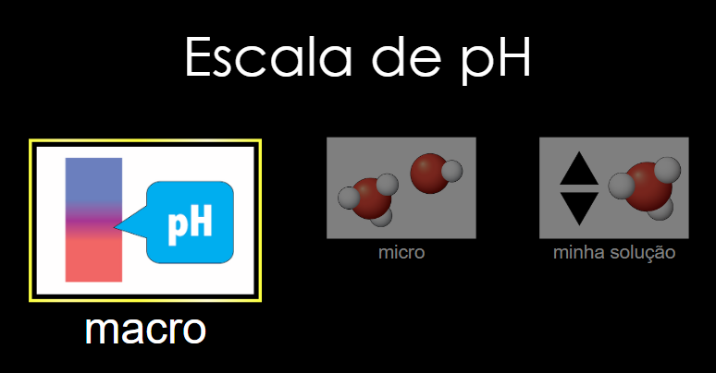
- Selecione uma substância e registe na tabela seguinte o pH e o carácter químico da solução aquosa dessa substância.

Substância | pH | Carácter químico da solução
sabonete
Sangue
água | 7 | neutro
Café
refrigerante

- Selecione a pág. “micro” e explore.
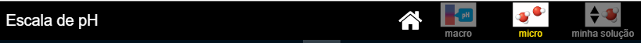
- Registe na tabela seguinte o pH e a concentração de iões H₃O⁺ em moles por litro de solução aquosa dessa substância.

Substância | pH | Concentração de iões H₃O⁺ em moles por litro de solução
sabonete
Sangue
água | 7 | 1,0 x 10⁻⁷
Café
refrigerante

- Selecione a pág. “minha solução” e explore.
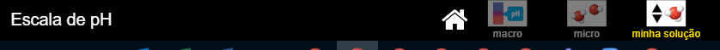
- Registe na tabela seguinte a concentração de iões H₃O⁺ e de iões OH⁻ em moles por litro de solução aquosa dessa substância.

pH | Concentração de iões H₃O⁺ em moles por litro de solução | Concentração de iões OH⁻ em moles por litro de solução
10
8
7 | 1,0 x 10⁻⁷ | 1,0 x 10⁻⁷
3
1

Bom trabalho!

